Medienmitteilung
(Ressorts: Kultur, Gesellschaft, Literatur, Geschichte, Lokal/Regional, Digital/Internet)

Vergabe der 8. Schweizer Autobiographie-Awards

Die (nichtkommerzielle) Autobiographie-Internetplattform meet-my-life.net und das Institut für Sozialanthropologie und Empirische Kulturwissenschaft (ISEK) der Universität Zürich haben zum 8. Mal die Schweizer Autobiographie-Awards vergeben. Neben dem mit Fr. 2'000 dotierten Hauptpreis wurden an der Universität Zürich zwei Autorinnen und einem Autor je ein zweiter Platz ex aequo verliehen. Die Auszeichnungen gingen nach Nidau im Berner Seeland (1. Preis), Helgisried-Rohrbach im Berner Oberland, Stein AG sowie Speicher AR.
Diese grossartigen Texte von Laienautorinnen und -autoren «aus dem Volk» und die 28 bisher in den Vorjahren prämierten Lebensgeschichten, sowie fast 300 weitere, können im öffentlichen Lesebereich von www.meet-my-life.net on-line gelesen und auch on-line kommentiert werden.

Dort kann auch jedermann für einen sehr kleinen einmaligen Kostenbeitrag von nur Fr. 39.50 seine eigene Lebensgeschichte aufschreiben und auf Wunsch gleichzeitig publizieren. Jährlich wird der, dank Sponsor Coop mit Fr. 2'000 dotierte, Schweizer Autobiographie-Award vergeben.

Der erste Preis der 8. Schweizer Autobiographie-Awards geht nach Nidau (BE)

Die Wahl der Jury für den 1. Platz fiel auf die in Nidau (BE) lebende Regula Mühlebach (1963) für ihre detailreichen Schilderungen ihres Lebens unter dem Titel «Das goldene Album».

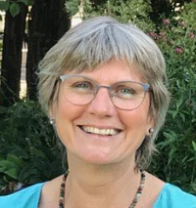 | 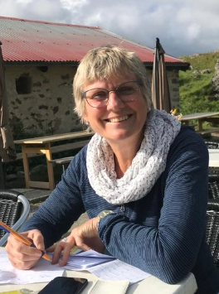
Rita Mühlebach.

In ihrer Erzählung geht es um das Aufwachsen in einer Grossfamilie. «Wir waren 10 Kinder und lebten in einer Schreinerei zusammen mit Lehrlingen und Handwerkern und den Grosseltern.» Angefangen mit Schreiben habe sie aus dem Bedürfnis, ihren drei Töchtern etwas von ihrer speziellen Kindheit zu erzählen. Einer Kindheit die nicht mehr so ganz in die Zeit passen wollte.

Was sie sich vorgenommen hatte, ist die Schreibmotivation und Hoffnung der meisten Autorinnen und Autoren auf meet-my-life.net: «Vielleicht öffnen sie nach vielen Jahren ein Fenster in die Vergangenheit. Vielleicht lüften sie Jahre später den Nachfahren der Mühlebachfamilie ein paar Geheimnisse ihrer Herkunft.»

Prof. Dr. Alfred Messerli schreibt darüber in seiner Laudatio:
«Dieser autobiografischer Text von Rita Mühlebach zeichnet sich dadurch aus, dass er das, was uns einmal selbstverständlich gewesen war und das wir alle kannten, und das wir längst vergessen haben, wieder vor Augen führt und lebendig werden lässt. Nichts wird vergessen, alles ist wieder da. Und für dieses Kunststück möchten wir uns bei der Autorin bedanken.»

Kontakt für redaktionelle Rückfragen oder Interviews mit der Autorin:
Rita Mühlebach, Balainenweg 24, 2560 Nidau. Tel: 076 592 18 63. E-Mail: rita.muehlebach@gmx.ch

Link zur Lebensgeschichte:

https://meet-my-life.net/de/143/autobiographien-lesen/1714/1-das-goldene-album.html

****

Die drei zweiten Preise der 8. Autobiographie-Awards gingen in den Aargau, ins Berner Oberland sowie in die Ostschweiz.

Nach Stein im Aargau:

András Széplaky (1949), wohnhaft in Stein AG, für seine Autobiographie «Migration - Integration».

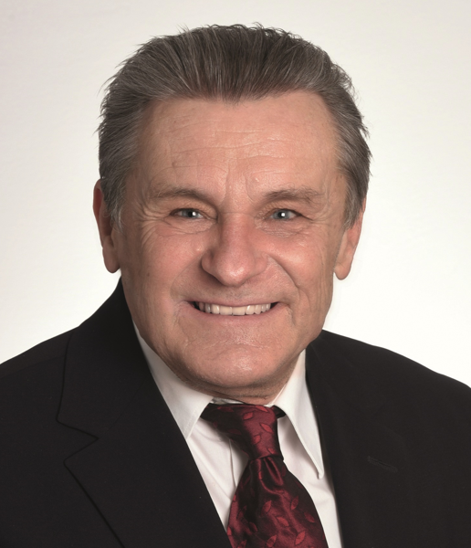

Tiefsinnig schildert er, wie seine Familie mit ihm als 17jährigem Ungaren in der Schweiz politisches Asyl gewährt wurde und wie er urplötzlich vor dem Nichts stand, nachdem seine Welt: seine Sprache, seine Traum-Ausbildung als Maschineningenieur, seine gesamte Umgebung wie auch die ersten innigen Freundschaften verloren gegangen waren. Nach einer Phase der Apathie erlangte er die Matura und einen Abschluss als Eidg. Dipl. Wirtschaftsinformatiker. Er wohnt seit über 40 Jahren in Zeiningen und Stein im Aargau.

Die Jury meint dazu in der Laudatio:
«András’ Széplakys Autobiografie "Migration - Integration" ist das preiswürdige Porträt einer Migrationsgeschichte, die es verdient hat, eine interessierte Leserschaft zu finden. Die Lebensbeschreibung ist schnörkellos, unmittelbar und grundehrlich geschrieben. Ohne mit der Wimper zu zucken, gesteht Széplaky, was es für ihn persönlich bedeutete, in einem Land, in dem Kapitalismus und Privateigentum verteufelt wurden (Ungarn), früh zu Geld zu kommen und es auszugeben: ‘Ich brauchte immer Geld. Ich habe es bereits ganz früh erkannt: Das Schönste am Geld ist es auszugeben … .».

Durch Fleiss und Können gelang es ihm, sich Schritt für Schritt in der Schweiz zu etablieren und das Land zu lieben: «Dass ich das Land faszinierend schön empfinde, ist nicht verwunderlich. Mein Spruch dazu ist, dass ich alle Touristen verstehe, die um die halbe Welt fliegen, um dieses Land wenigstens nur schnell zu erleben. Und wir leben dauerhaft hier.» Dies, nachdem er mit seiner Frau die damaligen Hürden der Einbürgerung bewältigt hatte, wie er sich genau erinnerte: «Es kamen dann eines Abends zwar weder Emil Steinberger noch Walo Lüönd bei uns vorbei, aber zwei freundliche Bundesbeamte. Sie schauten vollkommen unauffällig in alle Ecken unserer Wohnung, stellten ein paar Fragen und gingen nach einer freundlichen Verabschiedung weiter.»

Kontakt für redaktionelle Rückfragen oder Interviews mit dem Autor:
András Széplaky, Rütistr. 38, 4332 Stein AG. Tel: 079 402 64 94. E-Mail: szeplaky@highspeed.ch

Link zur Lebensgeschichte:

https://meet-my-life.net/de/143/autobiographien-lesen/1754/1-ohne-titel.html

****

Ins Berner Oberland:

Ein weiterer 2. Preis ging an Sandra Findeisen (1967), wohnhaft in Helgisried-Rohrbach im Berner Oberland für ihre Autobiographie «Atemzüge, Himmelsflüge».

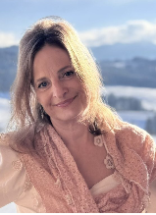

Sprachgewaltig erzählt Sie von den vielen Veränderungen in ihrem Leben, angefangen bei ihren ersten 11 Lebensjahren in Südafrika. Durch ihren ganzen Text bleibt sie ihrem Credo treu: «Meine Geschichte - ein Tanz und Balanceakt zwischen Licht und Dunkel, Hoffnung und Enttäuschung, Verwundbarkeit und Stärke. Mein Kompass: die Liebe, in Resonanz mit Gott. Aufgeben? Niemals. Jeder Kampf ist es wert, einen neuen Sieg zu feiern und endlich im ersehnten, sicheren Hafen anzukommen.»

Die Jury würdigt dieses gelungen Unterfangen für ihre Ehrlichkeit, ihren Mut und ihr sprachliches Vermögen, mit dem es Sandra Findeisen gelingt, die verlorene und verschüttete kindliche Perspektive zu einem sprachlichen Ereignis werden zu lassen. «Ihr autobiografischer Text behandelt fast exemplarisch Kindheit, Jugend und die Zeit des Erwachsenwerdens als einen Kampf, der sich jederzeit zu kämpfen lohnt.»

Bemerkenswert am Schreibprojekt von Sandra Findeisen ist, dass sie von Anfang an ihre Lebensgeschichte als Trilogie angekündigt hat. Inzwischen ist auch Teil 2 auf meet-my-lif.net zu lesen und sie arbeitet am dritten Teil.

Kontakt für redaktionelle Rückfragen oder Interviews mit der Autorin:
Sandra Findeisen, Schwandenstr. 4, 3155 Helgisried-Rohrbach.
Tel: 078 808 76 13. E-Mail: sandrafindeisen@icloud.com

Link zur Lebensgeschichte:

https://meet-my-life.net/de/143/autobiographien-lesen/1693/1-funken-der-liebe.html

****

Und nach Speicher in Appenzell Ausserrhoden:

Der dritte 2. Preis geht schliesslich in die Ostschweiz, an Nicole Stacher in Speicher (AR) für ihren Text «Ein bunter Strauss voller Leben».

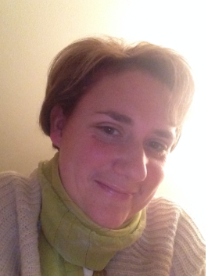

Die für eine Autobiographie bemerkenswert jugendliche Autorin mit Jahrgang 1980 entpuppt sich als sprachlich virtuose Vielschreiberin, schildert sie doch ihr bisheriges Leben auf rund 900 A-4-Seiten.

Aus der Laudatio der Jury: «Nicole Stacher schreibt, was sie denkt: direkt, ehrlich, mutig. Sie zeigt ungeschönt, dass das Leben von Höhen und Tiefen geprägt ist, dass auch die Dunkelheit einen Platz hat. Wer sich auf diese Lebensbeschreibung einlässt, wird aufs Eindrücklichste erfahren, dass das Leben keine einfachen Antworten kennt.»

Dies trifft ganz besonders auf ihre ersten Erfahrungen mit dem andern Geschlecht zu. Herzergreifend gelingt es ihr, die damit einhergehenden Gefühle und Ängste herauszuarbeiten und sprachlich gekonnt zu vermitteln. Ihr trockener Humor und die jugendlich-frische Sprache helfen ihr dabei, wie in diesen Passagen: «Meine erste neue Herrenbekanntschaft fand im Zuge einer Kapitalerhöhung statt. Er arbeitete bei einer Bank und stand eines Tages auf der Matte, weil er Unterlagen vorbeibringen musste. Mehrmals telefonierten wir miteinander, rein geschäftlich und eines Tages fragte er mich am Telefon, ob ich Lust hätte, mit ihm zu Mittag zu essen. Warum nicht? […] Ich hatte eine „Verabredung“ mit einem Mann, ein kleines Date sozusagen und dann erst noch mit einem Krawattenträger. Nichts mit T-Shirt und Jeans, einem Anzug mit Krawatte sah ich entgegen. Neben der ganzen Nervosität machte sich jedoch auch eine gewisse Skepsis und Unsicherheit bemerkbar. Ich war eine ganz „normale“ Büroangestellte mit einem ganz „normalen“ KV-Abschluss. Mein Repertoire an korrekter fachlicher wirtschaftlicher Banksprache war zum Bersten klein, sprich gar nicht vorhanden. Ich war nichts „Besseres“ und hoffte, der gute Mann würde sich nicht über mich lustig machen. Plötzlich war es soweit. Die Uhr schlug zwölf. Es war Mittagszeit. Datetime. Mit zittrigen Knien zog ich meine Jacke an, schloss das Büro ab und hastete aus dem Haus, durch die Unterführung, zum Marktplatz, wo wir uns verabredet hatten. Gott sei Dank war er noch nicht da und ich konnte mich noch etwas fassen. Ich war nicht nur nervös, ich hatte auch Angst. Ruhig atmen, dachte ich, während ich dastand und wartete.»

Kontakt für redaktionelle Rückfragen oder Interviews mit der Autorin:
Nicole Stacher, Bahnhofweg 10, 9042 Speicher AR. Tel: 076 442 16 47.
E-Mail: n.stacher2@gmail.com

Link zur Lebensgeschichte:

https://meet-my-life.net/de/143/autobiographien-lesen/1711/1-ein-bunter-strauss-voller-leben.html

****

Kontakte für Rückfragen und weitergehende Informationen:

meet-my-life.net AG
Greifenseestr. 4
CH-8050 Zürich
Erich Bohli, e.bohli@meet-my-life.net, Tel.: +41 79 448 48 90
Prof. Dr. Alfred Messerli, amesser@meet-my-life.net

Ausführliche Informationen über den Firmenzweck und unsere kulturwissenschaftlichen Ambitionen siehe auch http://www.meet-my-life.net/0~196~197~0~unternehmensphilosophie-und--ziele.html .

Kurzinformation über www.meet-my-life.net

Die einfachste und günstigste Art, Lebensgeschichten aufzuschreiben und zu publizieren.

Auf der in enger Zusammenarbeit mit dem Institut für Sozialanthropologie und Empirische Kulturwissenschaft (ISEK) der Universität Zürich entwickelten nichtkommerziellen und werbefreien Autobiographie-Internet-Plattform www.meet-my-life.net ist es ganz einfach, Lebensgeschichten in einer strukturierten Form aufzuschreiben und simultan on-line zu veröffentlichen. Sie bleiben damit sowohl als Teil der Familiengeschichte, wie auch als allgemein zugängliches immaterielles Kulturgut der Nachwelt und der Forschung erhalten. Besondere literarische, stilistische oder orthographische Fähigkeiten sind nicht verlangt. Zumal Autorinnen und Autoren die Möglichkeit haben, sich durch eine angebotene Inhaltsstruktur mit rund 500 Fragen in 40 Kapiteln sozusagen im Dialog mit sich selbst nochmals durch ihr Leben führen zu lassen. Im obligatorischen gratis Probemonat kann man alles unverbindlich ausprobieren, ohne Angabe von Name und sonstigen Personaldaten. Alle bis zum 27. November 2025 fertiggestellten Autobiographien haben die Chance, den mit Fr. 2'000 dotierten jährlichen Schweizer Autobiographie-Award zu gewinnen. Nähere Auskünfte: info@meet-my-life.net.

Meet-my-life.net erfüllt alle Anforderungen des europäischen Daten- und Konsumentenschutzes. Für die Anmeldung zum gratis Probemonat ist z.B. nicht einmal eine Namensangabe erforderlich. Weitere Informationen info@meet-my-life.net.

